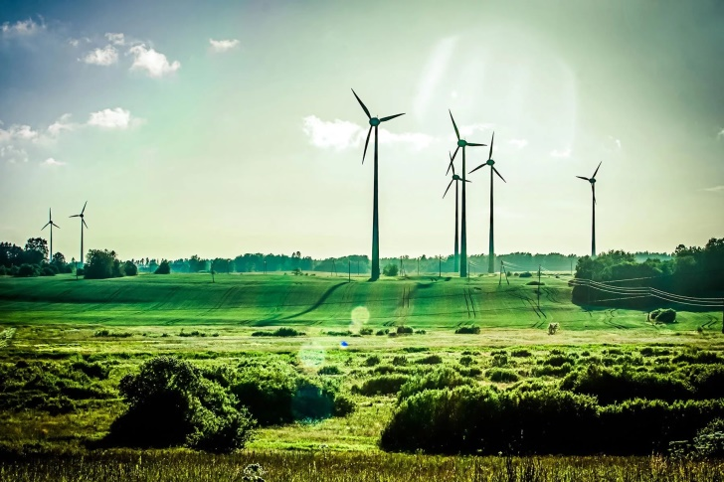
Виноградненская библиотека рекомендует прочесть:
1.Энциклопедия экологии для детей "Мир вокруг тебя"
2. А.Т. Зверев "Экология. Наблюдаем и изучаем"
3. А. Мертини "Природа. Изучение и защита"
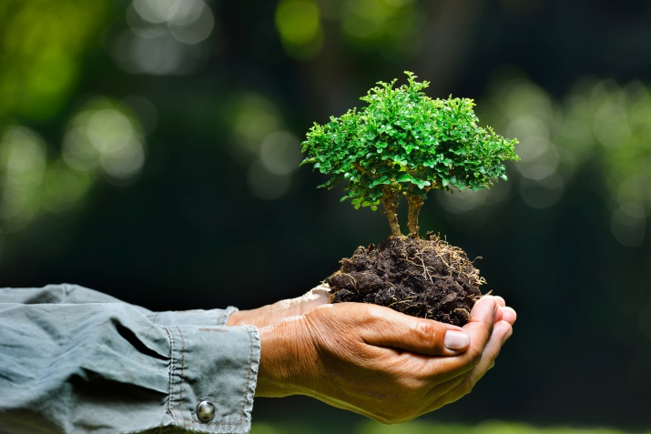
4. С. Баруздин "Почему рыбы молчат" книга рассказывает о рыбах, учит ценить красоту подводного мира.
5. Бабочки. Чудо на ладони. Цветы/пер. с англ. С.Ильина; авт. Текста Р.К.Кокс, К.Килпатрик.
6. Свирель: детский экологический журнал для детей.

Дорогие ребята!
Берегите землю. Берегите
Жаворонка в голубом зените,
Бабочку на листьях повилики,
На тропинках солнечные блики.
На камнях играющего краба,
Над пустыней тень от баобаба,
Ястреба, парящего над полем,
Ясный месяц над речным покоем,
Ласточку, мелькающую в жите.
Берегите землю! Берегите!
Виноградненский отдел МБУК ВР «МЦБ»им.М.В.наумова

«Экология в вопросах и ответах»
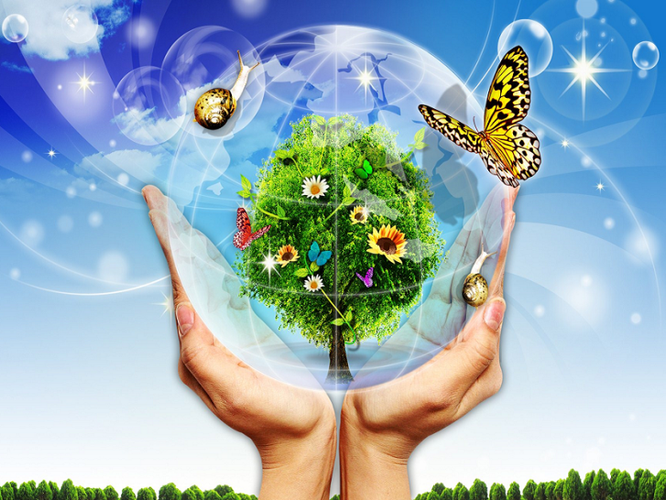
(Буклет)
Подготовила библиотекарь Виноградненского отдела Л.И.Мелихова
6+

2020 г.
Удивительное время! И, наверное, можем считать себя везунчиками, счастливчиками. Человечество может гордиться своими достижениями в области техники, искусства, образования. Человек покорил океан, воздух, землю. Но наряду с достижениями у человека появились большие проблемы.
К числу самых волнующих, несомненно, относятся проблемы экологии. Всем неизбежно придётся принимать меры, чтобы сохранить для себя и тех, кто идёт за нами, нашу прекрасную планету.
Виноградненская библиотека предлагает вам, юный читатель, разгадать загадки нашей мини викторины.

Викторина:
- Ты пришел с друзьями в лес
Спички взял и в куст полез
Знает каждая «балда»
От огня в лесу…

- Вместо спичек в этот раз
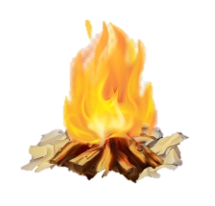
Лучше взял бы ты……
- Хоть в лесу и много дров
Он не место для …

- Встретив дикую зверушку
Не считай ее игрушкой
Ведь она увы не струсит
Тебя за руку …

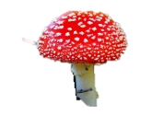
- Вот красивый гриб лесной
Не бери его домой
Все вокруг поднимут ор
Ведь принес ты …

- Вот полянка – красота
Разнотравья пестрота
Будешь ты венок плести
Или скажешь:- подожди!
Дай же нам ответ скорей
И порадуй всех друзей!

- Хвост чешуйчатый ползет
Смертоносный яд везет
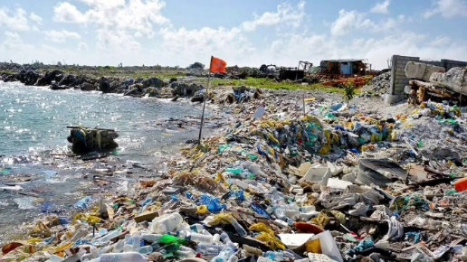
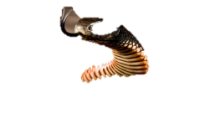
И шипит вам очень строго:
«Укушу! Меня не трогай!»
Кто это?

- Он живет в большущей куче,
Ты его не трогай лучше,
Хоть и маленький на вид,
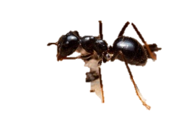
За обиды больно мстит
Кто это?

- Не ходи по лесу летом
Не обутым раздетым,
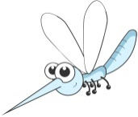
Больше на тебе вещей,
Меньше кровопийц ….
- Птичьих гнезд не разоряй!
И другим не позволяй!
И о правиле об этом
Помни и зимой и ….

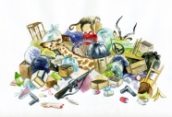
- В путь из леса до зари
С собой……… забери.
12.Мы по улице идём.
С мусором пакет несём.
Раз бумажка, два бумажка,
Кинем это всё в отсек.
Пластик, банка, промокашка...
Всё в корзину, или нет?
Скажем правильный ответ.
Весь мусор собирается вместе?

